Павлодар қаласының №20 лицей-мектебінің газеті 2011 жылғы 23 қыркүйектен шыға бастады

№56 «Лицеист» балалар баспасөз орталығының газеті 10 сәуір 2020 жыл

«Бар ізгілік тек біліммен алынар, біліммен аспанға жол салынар».
Ж. Баласағүн

«Важно не количество знаний, а качество их. Можно знать очень многое,

не зная самого нужного» Л. Толстой
«Knowledge is power. Information is liberating. Education is the premise of progress,
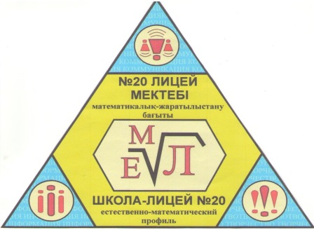
in every society, in every family». K. Annan

ЛИЦЕиСТ

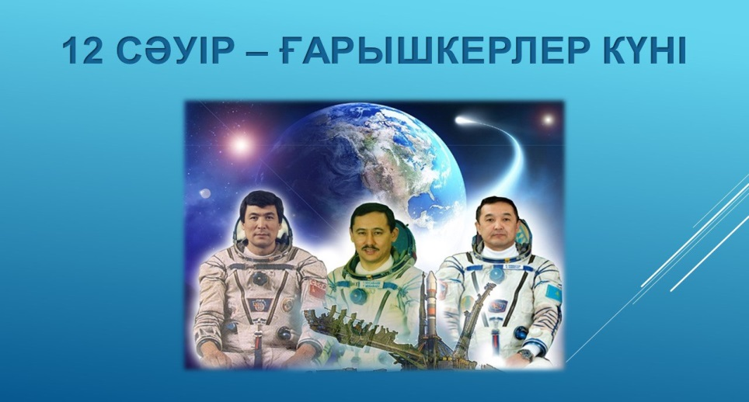
1961 жылы 12 сәуірде Қазақстанның Байқоңыр аймағынан тұңғыш космос кораблі ғарышқа аттанды. Сөйтіп, Юрий Гагарин – әлемнің тұңғыш ғарышкері, ал Байқоңыр – ғарыш аймағына айналды. Алғашқы ғарыш сапарынан кейінгі жылдары 500-ден аса ғарышкер аспан әлеміне сапар шегіп, ғылыми зерттеулер жүргізді.
Солардың ішінде Қазақстанның үш өкілі, өз елінің ұлттық батырлары, ұшқыш-ғарышкерлер: Тоқтар Әубәкіров, Талғат Мұсабаев және Айдын Айымбетовтер де бар. Олардың есімдері Қазақстан тарихы бетіне алтын әріптермен жазылды.
Т.Әубәкіров Кеңес Одағының батыры және Қазақстан Республикасының «Халық қаһарманы» атақтарының иегері.
Екінші ғарышкер Талғат Мұсабаев ғарышқа үш рет ұшты. Ол 1994 жылы 1 шілдеде «Союз ТМ-19» экипажының борт инженері ретінде ғарыш сапарына аттанды. Т.Мұсабаев 2001 жылғы ғарыш сапарында Америка Құрама Штатының миллионері, ғарышкер-турист Денис Титомен бірге ұшты. Т.Мұсабаев Тәуелсіз Қазақстаннан шыққан ғарышкер. Ол Ресей Федерациясының батыры, Қазақстан Республикасының «Халық қаһарманы».
Редакция мекен – жайы: Қазақстан Республикасы, 140000, Павлодар қаласы,
М. Горький көшесі, 102/4
Редактор: Жумабаева Айнұр
Тілшілер: Гайсин Ислам, Акчурина Мария, Есимханова Наргиз
Түзетуші: Феданова Юлия, Кайрбаева Амина
Рәсімдеуші: Уразалимова Сана, Кусембаева Жамила
Фотокорреспондент: Абышева Камила, Дубинин Илья

1 бет

№56 «Лицеист» балалар баспасөз орталығының газеті 10 сәуір 2020 жыл

ЖАҢАЛЫҚТАР
. "ҮЗДІК ӘДІСТЕМЕЛІК-ДИДАКТИКАЛЫҚ ҚҰРАЛ-2020" БАЙҚАУЫНЫҢ ҚОРЫТЫНДЫСЫ»
Павлодар қаласы білім беру бөлімінің әдіскерлерімен 16 оқу пәні бойынша (қазақ тілі мен қазақ әдебиеті, орыс тілі мен орыс әдебиеті, шет тілі, математика, қоғамдық пәндер, география, биология, химия, физика, информатика, бастауыш мектеп, дене шынықтыру, өзін-өзі тану, психология, логопедия, қосымша және мектепке дейінгі білім беру) "Үздік әдістемелік-дидактикалық құрал 2020" атты қалалық білім беру мекемелері педагогтарының конкурстық жұмыстары зерделенді. Мақсаты-педагогикалық тәжірибені анықтау және тарату, білім беруге ынталандыру, шығармашылықпен айналысатын мұғалімдерді қолдау. Конкурс қорытындысы бойынша қалалық конкурстың жүлдегерлері анықталды, олардың ішінде №20 лицей-мектебінің педагогтары: М. О. Жумабекова - 1 орын (информатика), шығармашылық топтарда: 1 орын - Г. К. Жакиянова (география), М. С. Шоманова (қазақ тілі), Т. С. Муликбаева (физика), Д. С. Баильдинова (өзін - өзі тану), 2 орын-Б. М. Шажанканова (қазақ тілі), 3 орын- Г.К.Норпеисова (химия). Дарынды педагогтарды құттықтаймыз, алдағы уақытта жеңістер мен шығармашылық табыстар тілейміз
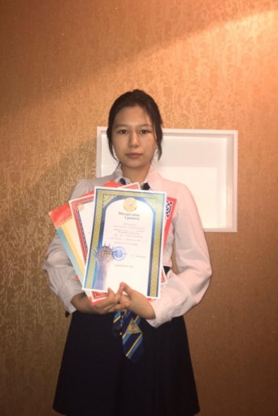
В ШКОЛЕ-ЛИЦЕЕ №20 ПОДВЕДЕНЫ ИТОГИ ЧЕЛЛЕНДЖА «ПРИМИ УЧАСТИЕ В ДИСТАНЦИОННОЙ ОЛИМПИАДЕ»
Завершился челлендж «Прими участие в дистанционной олимпиаде», который стартовал по инициативе педагогов и учащихся школы-лицея №20 16 марта 2020 гогда и завезшился 5 апреля 2020 гогда. Идею об участии в дистанционных олимиадах во время весенних каникул подхватили учащиеся из других городских школ. Мы рады сообщить, что более 90% лицеистов стали участниками и призерами дистанционных олимпиад и завоевали 238 дипломов и грамот.
Наибольшее количество призовых мест завоевали учащиеся 8 А класса с государственным языком обучения – 71 призовое место! В личном первенстве лучшие из лучших стали: ученица 8 А класса Сейтқазы Алия, в копилке которой 34 диплома, у ученицы 9 А класса Шабановой Анны - 11 дипломов, ученика 8 Б класса Фучижи Никиты - 7 дипломов, учеников 9 Б класса Альжанова Аслана и Гибадатовой Альнуры - по 8 дипломов, ученицы 10 Б класса Искак Камилы - 6 дипломов, ученицы 11А класса Ермолаевой Полины - 4 диплома, по 3 диплома завоевали ученица 11А класса Омаржанова Лаура и ученица 11Б Абышева Камила, у ученика 10 А класса Михалева Никиты - 2 диплома. Поздравляем призёров и желаем дальнейших побед!
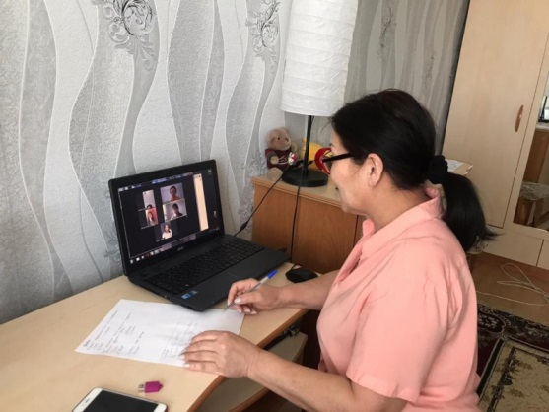
TRIAL LESSONS ARE HELD
Today, on 01.04.2020, in the state institution "school-Lyceum No. 20 of Pavlodar city" in grades 8-11, online lessons were held through the Internet platform Zoom on subjects of natural-mathematical and social-humanitarian cycle. The lessons were built on the recommendations of the Department of education of the city of Pavlodar: subject teachers skillfully used the recommended resources and platforms (EOS "Kundelik", Bilimland).All students took an active part in the trial distance lessons.
3 бет

№56 «Лицеист» балалар баспасөз орталығының газеті 10 сәуір 2020 жыл

ПСИХОЛОГТЕН КЕНЕСТЕР

Уақытша қашықтан оқытылатын балалардың
ата-аналарына ұсыныстар
-Ең алдымен, өзіңіз және балаңыз үшін үйреншікті күн тәртібі мен ырғағын (ұйқы мен ояну уақыты, сабақтың басталуы, ұзақтығы, «үзілістер» және т.б.) сақтағаныңыз дұрыс. Күн тәртібінде күрт болған өзгерістер баланың бейімделу мүмкіндіктерінің айтарлықтай өзгеруіне әсер етуі және шамадан тыс шиеленіс пен стреске әкелуі мүмкін.
-Баланың ата-анасы мен жақындары болып жатқан жағдайға сабырлы және сыни көзқараспен қарауға тырысуы керек. Баланың эмоционалдық жағдайы ересек адамның (ата-анасының, туыстарының) жағдайына тікелей байланысты. Басқа елдердің ата-аналар тәжірибесі көрсеткендей, оқшаулау режиміне бейімделуге біраз уақыт кетеді және бұл қалыпты процесс.
-Сабырлы, ұстамды болыңыз, балалардың вирус туралы және т.б. сұрақтарына жауап беруден қашпаңыз, бірақ пандемиялық жағдай мен оның қауіп-қатері туралы ұзақ пікірталасқа бармаңыз. Ғаламтор желілерінің «сұмдықтары» туралы толық айтпаңыз!
-Балалардың қашықтан оқытуды ұйымдастыру бойынша мектептен алатын ұсыныстарын түсінуге тырысыңыз. Тек мектеп әкімшілігі мен сынып жетекшіден ғана келген ресми ақпаратқа назар аударыңыз. Бұл процесті ұйымдастыруға мектепке де уақыт керек. Қазіргі уақытта ата-аналар мен мұғалімдерге арналған қашықтан оқытуға көмектесетін бірқатар ресурс бар (Билимленд, Күнделік, U-study және т.б.). Білім беру бағдарламаларының мазмұнына байланысты болғандықтан, көптеген ата-аналар бұл платформаларды қазірдің өзінде қолданады.
-Егер ата-аналар олардың кейбіреулерін баласымен «меңгеруге» тырысса, оқушылардың ата-аналары мен туыстары қашықтан оқытудың тартымдылығын арттыра алады. Мысалы, сіз балаңызға сұрақ қойып, пікірталас тудырсаңыз, сабақ қызықты танымдық ойын-сабаққа айналады. Бала үшін бұл – мотивацияны жоғарылату мүмкіндігі, ал ата-аналар үші – балаларын жақсырақ білу және түсіну мүмкіндігі.
-Үйде отыруға мәжбүр болған кезде, сіз және сіздің балаңызға жақын әлеуметтік ортада (телефон, мессенджер арқылы) байланыста болу өте маңызды, алайда алынған ақпараттың жалпы ағынын (жаңалықтар, әлеуметтік желілердегі ақпараттар) азайту қажет. Ағымдағы жаңалықтардан хабардар болу үшін жаңалықтардың бір көзін таңдап, оған күніне 1-2 реттен көңіл бөлу жеткілікті (мысалы, таңертең – таңертеңгі шаруалардан кейін, рәсімдерден кейін біраз уақыт және кешке – тыныштықта болу керек, бірақ ұйқыға дейін 2 сағат бұрын емес), бұл мазасыздықты азайтуға көмектеседі.
-Жақын адамдармен сөйлесу үшін балаға «ақпараттық шу», кейде жалған ақпарат тарататын әлеуметтік желілерден аулақ болуға кеңес беріңіз. Өзіңіз бір мессенджерді таңдаңыз (мысалы, Telegram, WhatsApp, Viber) және маңызды әңгімені сол жерге ауыстыруға тырысыңыз. Әлемдегі қазіргі өзекті жағдайды жиі талқылайтын чаттардан аулақ болған жөн. Ол жерге күніне 1 – 2 рет кіру жеткілікті. Жедел хабар алмасушы кез-келген чатты үнсіз режимге қоюға болады және ол жерге керек болған жағдайда ғана кіру қажет.
-Баланың өз бетінше белсенді өмір сүру кезеңдерін (үнемі оның көңілін көтеріп, шұғылдандырудың қажеті жоқ) және ұзақ уақытқа кейінге қалдырылған ересектермен бірлескен істерді қарастыру ету қажет. Үйде болудың басты идеясы - «жазалау» емес, жаңа дағдыларды игеру, білім алу және жаңа қызықты істермен айналысудың көзі.
-Үйде отырып, бала сыныптастарымен, достарымен (қоңыраулар, ВК, топтық чат) қарым – қатынасын жалғастыра алады. Ата-аналар виртуалды конкурстар өткізу идеяларын (мысалы, жағымды естеліктер және т.б.) және басқа да жағымды белсенділікті ұсынуы мүмкін. Жасөспірімдерге өздерін қызықтыратын тақырыпта (спорт, музыка, фильмдер, тамақ әзірлеу) жеке блог жүргізе бастауды ұсынуға болады.
4 бет

№56 «Лицеист» балалар баспасөз орталығының газеті 10 сәуір 2020 жыл

ЗДОРОВЫЙ ОБРАЗ ЖИЗНИ

Коронавирус: симптомы и профилактика

Коронавирус — это острое вирусное заболевание, характеризующееся преимущественным поражением дыхательной системы и желудочно-кишечного тракта. Коронавирус является зоонозной инфекцией по происхождению.

Классификация
Существует несколько разновидностей коронавируса, вызывающего заболевания у человека.
В зависимости от генетических свойств возбудителя выделяют три группы вирусов:
- вирусы человека HCoV-226Е;
- вирусы человека HCoV-OC43, кишечные возбудители HECoV;
- коронавирусы SARS-CoV и MERS-CoV;
- ротавирусы человека HNoV.
Коронавирус у человека первой или второй группы считается возбудителем не тяжелых респираторных вирусных инфекций.
Наиболее тяжелые клинические проявления можно наблюдать при заражении следующими возбудителями:
- вирус SARS-Cov вызывает развитие атипичной пневмонии или тяжелого острого респираторного синдрома;
- вирус MERS-CoV вызывает средневосточный респираторный синдром, для которого характерно развитие острой пневмонии и почечной недостаточности;
- вирус 2019-nCov вызывает развитие респираторного дистресс-синдрома.

Характерные симптомы коронавируса при респираторной форме:
- боль при глотании, чихании;
- ринит;
- головная боль;
- кашель;
- проявления гипоксии;
- повышение температуры;
- озноб;
- мышечная боль.
Профилактика
На сегодняшний день специфических мер профилактики коронавируса нет — вакцина пока не разработана.
При появлении малейших симптомов заболевания рекомендуется находиться дома.
В период большой заболеваемости окружающих необходимо максимально ограничить контакты с окружающими людьми, избегать столпотворений, не посещать места большого скопления людей.
Меры профилактики коронавируса:
не посещать регионы, где наиболее часто встречается коронавирусная инфекция;
носить средства индивидуальной защиты (маски);
регулярно мыть руки;
ограничить контакты на близком расстоянии;
побольше гулять на свежем воздухе в парках, скверах, вдали от людей;
укреплять местный иммунитет (соблюдать температурный режим в помещении — 18-20 градусов, поддерживать необходимую влажность — от 40 до 60%);
чаще проветривать жилое помещение;
увлажнять слизистые оболочки верхних дыхательных путей солевыми растворами.

5 бет

№56 «Лицеист» балалар баспасөз орталығының газеті 10 сәуір 2020 жыл

Cinema of Kazakhstan
The first steps of cinema in Kazakhstan took place in 1925, when the V Congress of Soviets of the Republic, held in the city of Kyzyl-orde, was chronicled. In the same year, the first documentary film about Kazakhstan appeared- "the Anniversary of the existence of the Kazakh SSR".
In 1929, the first film Studio was established in the city of Alma-ATA, which is the production Department of the all-Russian trust "Vostokfilm". A laboratory, installation, animation and workshop for shooting inscriptions were built. The Department independently published several chronicle newsreels under the General title "Latest news". Short documentaries were released: "Cooperation in auls", "New capital" (about Alma-ATA), "Kyzyl Asker", "On dzhaylau" and two movie essays about the construction of the Turksib.
The production Department of the trust "Vostokfilm", according to the plan of its organizers, was to become the base for the creation of a film Studio in Alma-ATA, but it did not last long: in 1931 it was closed, and the Board of" Vostokkino " moved all work to Moscow. The reason for the closure was first of all, the weakness of the technical base, and second — the lack of scripts for movies. But if the technical base of the Department, no matter how weak it was, produced films, and it could be gradually equipped with technology as far as possible, then the scenario problem was unsolvable, since film drama at that time did not find its development as an independent genre in Kazakh fiction.
In 1934, the Alma-ATA newsreel Studio was organized. A regular production of the Soviet Kazakhstan newsreel and documentaries was launched. In Moscow started the duplication of the best Soviet films into the Kazakh language.
Kazakhstan gained independence in 1991, the first private film Studio "Catharsis" appeared in Kazakhstan, the ideological inspiration of which was Maxim Smagulov, and the Chairman of the Board of founders was elected film Director baiten Omarov: three of the five films shot in 1990 were made at this Studio. In 1989, b. Omarov left "Catharsis", having founded his own film Studio "Orken-film", where the Bank loans on the basis of the film Studio" Yalta-film "made a two-part action film" Eastern corridor, or Racket on... " the Film was sold at the first all-Union film markets in 1991 and became the first not only paid off, but also earned a profit independent Kazakh film. However, the collapse at the end of 1991 Of the Soviet Union, which followed in January 1992. hyperinflation and the depreciation of the ruble, as well as the lack of any legal framework in Kazakhstan for movies, led to the rapid closure of most private film studios that tried to go the way of Smagulov and Omarov. In the first years of independence, the state film Studio "Kazakhfilm" began to pay great attention to films on historical themes: such historical films as "the Death of Otrar", "Abulkhair Khan", "Abay", "Youth of Zhambyl"were released. However, the Kazakh audience did not see "Abay" and "Youth of Zhambyl" due to the lack of an established system of film distribution. Film critics accused Kazakhfilm of betting on festival cinema, making films only for"festivals and a bunch of film critics". Such Directors as Abay Karpykov, Bakhyt kilibayev, Alexander Baranov moved to work in Russia, Serik Aprymov-in the United States.
In 1998, a turning point in the development of Kazakh cinema began. Since 1999, every year, with the support of the Soros-Kazakhstan Foundation, a festival of youth cinema "Look in a new way" was held, where films of students and graduates of the Kazakh national Academy of arts named after T. Zhurgenov were shown. In the early 2000s, the country began building cinemas, which began opening in 2005: in 2009, the country had 129 cinemas, by the end of 2010 — 196. In 2005, the film "Nomad" was made, which was also seen by the audience of Kazakhstan, making sure that the domestic cinema really exists. In 2007, the film "Racketeer" was released, which attracted quite a large audience and aroused great interest. Currently, the Kazakh cinema produces 12-15 films a year.
In 1998, the film "Killer" by Kazakh film Director Darejan Omirbayev was awarded the "Special opinion" award at the Cannes film festival. In 2001, the program" Young film festival "presented a short film" Antiromantics " by a graduate of the Kazakh national Academy of arts Nariman Turebayev. In 2013-2014, graduates of the Kazakh national Academy of arts named after T. Zhurgenov Emir Baigazin and Adilkhan Yerzhanov with their films "Lessons of harmony" (2013) and "Masters" (2014) begin a new stage in the development of Kazakh cinema, raising acute social issues of public life.
6 бет

